REPERCUSIONES DE LA FERIA
EXPOAGRO UNA SEMANA DESPUÉS
La exposición que se llevó a cabo del 8 al 11 de marzo en el Corredor Productivo Ramallo – San Nicolás marcó un hito, y el comienzo de una etapa esperanzadora para la agroindustria argentina.
Hay un antes y un después. Expoagro fue el escenario donde la agroindustria argentina se despertó para ponerse nuevamente de pie y volver a mirar hacia adelante. Cada uno aportó lo suyo. Expositores, organizaciones, referentes, funcionarios y público reunieron sus buenas intenciones y voluntades para hacer de esos cuatro días una fiesta y una verdadero encuentro de negocios.
Más allá de las cifras, lo que destaca es el ánimo y la voluntad de invertir para seguir creciendo. Marcelo Valfiorani es el presidente de la Cámara Argentina de Fabricantes de Maquinaria Agrícola (CAFMA) y así lo sintetiza: “la feria logró juntar tres patas de un negocio clave. Por un lado, la industria de la maquinaria; por otro, el financiamiento; y lo más importante, la presencia y buena disposición a la inversión de los productores y contratistas”.
“Para nosotros, la feria superó todas las expectativas. La demanda que esperábamos se iba a reactivar en el segundo semestre se adelantó a partir del anuncio de créditos a tasas subsidiadas y el acompañamiento de los bancos con diversas ofertas. Y esto ocurrió en un lugar y en un momento como Expoagro, donde estamos todos, y especialmente está el público de calidad, el que invierte en nuevas tecnologías”, apuntó Valfiorani.
Según el industrial, si bien ahora muchas carpetas presentadas a los bancos para la solicitud de préstamos deberán ser evaluadas y aprobadas, “es fundamental la herramienta porque venimos de tiempos muy difíciles, de empresas y contratistas descapitalizados.”
La industria de la maquinaria viene de años complicados. “La caída fue permanente durante los últimos tres años y llegamos a 2015 con las fábricas al 50% de la capacidad y sin capital de trabajo. Estamos manteniendo los planteles pero necesitamos capital de trabajo para poder producir porque desde el momento en que el productor hace su compra, necesitamos 90 días para adquirir la chapa, procesarla, producirla y entregarla en tiempo”, relata el titular de CAFMA y adelanta que a raíz de esto han planteado a los bancos la posibilidad de contar con alguna línea de financiamiento para capital de trabajo instrumentando warrants, por ejemplo.
“Necesitamos herramientas para poner a andar la rueda productiva”, insiste y aclara: “pero lo más importante es tener ventas”. El titular de Ingeniería Mega explica que las fábricas están debidamente tecnificadas y deberían poder ponerse a trabajar rápidamente. “La industria vino invirtiendo en tecnología, robótica, pero nos encontramos con un mercado paralizado”, agregó.
No hay dudas de que en Expoagro se inauguró una nueva etapa. “Yo destaco el buen ánimo vivido en la feria. Un ánimo que si los productores y contratistas recuperan rentabilidad, se va a mantener en el sector”, concluyó.

El lugar elegido
Expoagro volvió a ser el marco ideal para presentar productos. Según un relevamiento conjunto entre Maquinac y Expoagro, se registraron más de 140 lanzamientos de maquinaria agrícola.
Una de las empresas que fue con todas las novedades es Agrale, que este año eligió ser el tractor oficial de la feria. Ignacio Armendáriz, gerente de Ventas, Marketing y Postventa de la firma, destacó que Expoagro fue una plataforma excelente para mostrar su vocación de producción nacional y presentar 7 modelos de tractores, 4 de camiones y más de 15 chasis para buses.
Armendáriz hizo una gran apuesta y está sorprendido. “Hacer la presentación de 3 nuevos modelos de tractores fue muy importante para nosotros y lógicamente tenemos altas expectativas. Pero en Expoagro vimos el éxito logrado por nuestro modelo más grande de la línea que comenzará a producirse en la planta de Mercedes. La combinación de financiación propia y oferta crediticia a través de los bancos repercutió favorablemente en muchas operaciones”, apuntó el ejecutivo.
Otra marca que volvió a participar de Expoagro y apuesta a la fabricación nacional es John Deere. Con su Serie S - la cosechadora oficial de la feria - la marca participó de las dinámicas de precisión y tuvo su propio espacio de encuentro con los productores que buscan tecnología en cosecha.
Rafael Tosco, gerente de Ventas de Metalfor, aclara que aunque la mayoría de las operaciones que realizaron en la feria está sujeta a la aprobación de créditos y el resto fue vendido con canje cereal, “lo destacable es que el productor vino a la muestra con otra visión del sector y con proyecciones de futuro muy interesantes en cuanto a expectativas y posibilidades de compra para seguir pensando en hacer grande al sector más productivo del país”.
Igual de entusiasta es el mensaje del fabricante de tolvas Néstor Cestari. “Primero pensé que ésta había sido la mejor exposición de la que participé en los últimos 8 años. Pero me equivoqué, fue la mejor exposición desde que comenzaron las expo dinámicas. Por el interés, por la calidad de los visitantes, y porque no hubo un día en que no hiciéramos ventas. No creo estar tan equivocado, salvo que me haya acostumbrado a los últimos 8 años y esto fue tan diferente que me hizo sentir la necesidad de pellizcarme para ver si es cierto”, relató.
Paula Juri, de Industrias Víctor Juri, se suma a la charla y aclara que la mitad de sus ventas fue concretada con financiación propia a corto y mediano plazo, y el resto quedó sujetó a la aprobación de los créditos solicitados a Banco Nación y Provincia. “Fue una gran feria. No solo para los expositores que volvimos a hacer negocios con fluidez sino también para los visitantes, que se los vio con mejor ánimo y confianza”, expresó la responsable de marketing de la empresa fabricante de sembradoras.
Fernando Porcel es el gerente comercial de la marca de sembradoras Apache. En su caso, las ventas se hicieron con distintos instrumentos. Hubo compras con valores, señas y solicitudes de crédito. “Pero la dinámica comercial fue marcadamente mejor que el año anterior, con un público interesado en comprar máquinas. La gente fue con intenciones de hacer negocios”, dice.
El rol de los bancos fue clave. Hubo 8 entidades en Expoagro comprometidas con el crecimiento del campo. Al anuncio del Banco Nación con sus tasas subsidiadas se sumaron otras ofertas, como las del Banco Provincia, siempre comprometido con la producción agrícola. “En esta nueva etapa del país seguiremos apoyando a la agroindustria como un pilar fundamental que contribuye a alcanzar la meta de Pobreza Cero", dijo el presidente del Banco Provincia, Juan Curutchet.
Además de la oferta de financiamiento en dólares, el Banco Galicia trabajó también en incrementar los márgenes de su tarjeta de crédito y todas sus herramientas para el campo. “El balance es muy positivo. Recibimos múltiples consultas en un clima de entusiasmo por la próxima campaña y ya pensando en el largo plazo. La posibilidad de financiar en dólares, tanto en el corto como en el largo plazo, fue muy bien recibido por nuestros clientes, sean productores o fabricantes de maquinaria. Es una solución para agilizar las ventas”, apuntó Marcelo Mc Grech, gerente de Agronegocios del Galicia.
También hubo casos donde se unieron fuerzas. ICBC Argentina y Ford Credit promocionaron en la expo su acuerdo exclusivo para la financiación de vehículos de la marca a tasas desde 0%, mercado en el cual el banco es líder desde hace muchos años. “Nuestros Oficiales recibieron a los visitantes de la exposición para comentarles las ventajas únicas del acuerdo ICBC–Ford Credit para financiar EcoSport, Fiesta, Focus desde 0% y Ranger desde 9,90%. En Junio este exitoso acuerdo cumple 6 años y ya financiamos más de 120.000 unidades”, afirmó el Gerente de Financiamiento de Vehículos de ICBC Argentina, Iván Reynal.
En particular, la nueva Ranger causó sensación en la feria. En el stand o en las pistas de demostraciones, balanceándose a varios metros de altura, la nueva pick up Ranger producida en la planta de Pacheco, Buenos Aires, fue una de las preferidas por los productores a la hora de darse el gustito.
Lo cierto es que ya pasó una semana y todavía se habla de lo sucedido en Expoagro. Los más incrédulos hacen cálculos y se sorprenden por el volumen de negocios. Los más racionales toman nota del cambio de rumbo: los bancos vuelven a inyectar lo que hace falta para poner a andar la rueda y la cadena agroindustrial conoce el camino y está lista para acelerar a fondo.

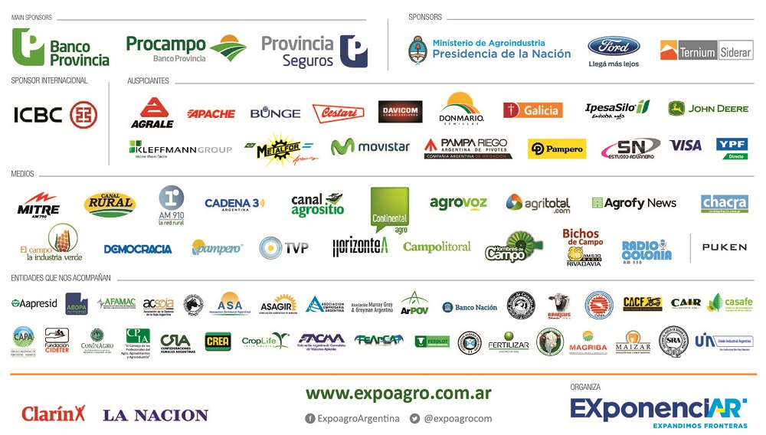
Contacto de prensa:
prensa@expoagro.com.ar
Tel: 011-5128 9800, int 107

